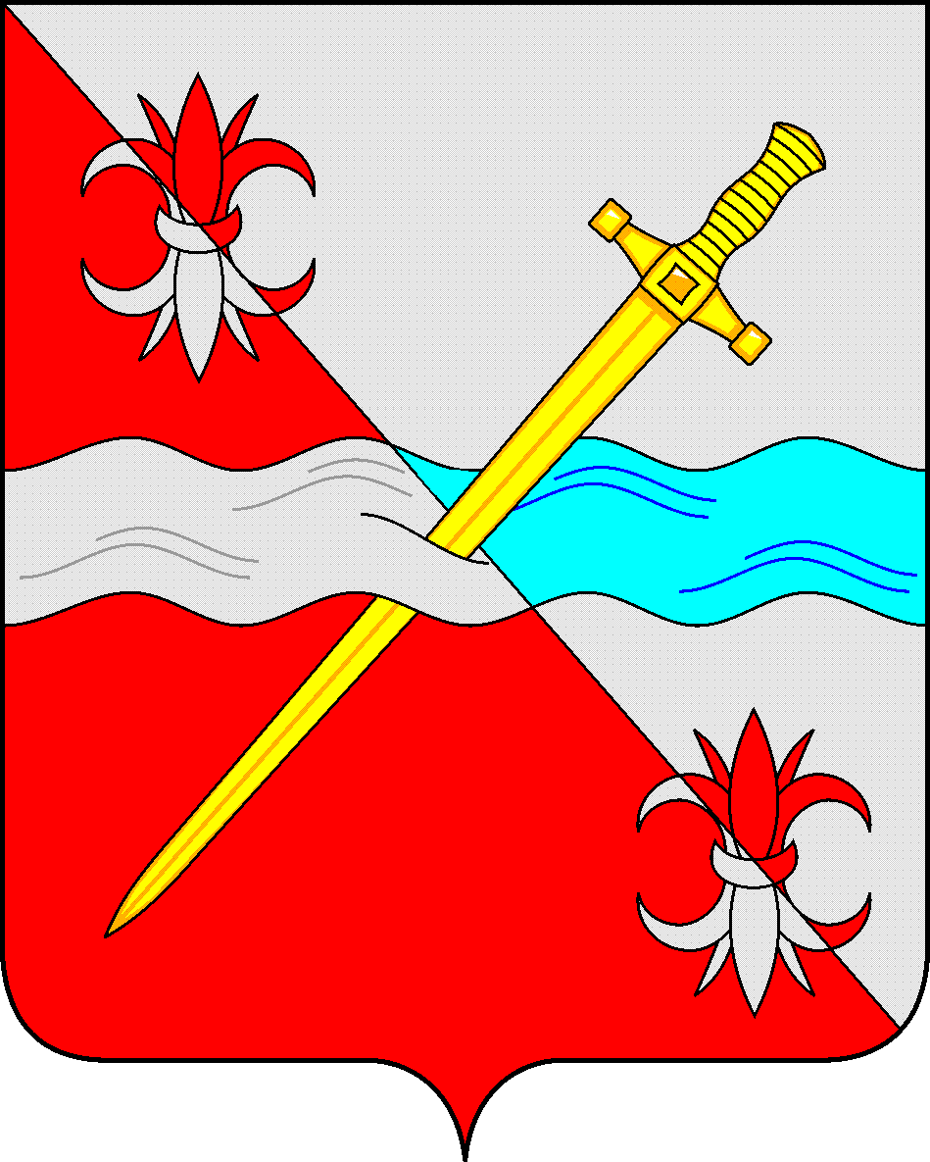

СОВЕТ
депутатов Советского городского округа
Ставропольского края

РЕШЕНИЕ

20 ноября 2018 г. № 206
г. Зеленокумск

О внесении изменений в Положение о бюджетном процессе в Советском городском округе Ставропольского края, утвержденное решением Совета депутатов Советского городского округа Ставропольского края от 11 октября 2017 г. № 19

В соответствии с Бюджетным кодексом Российской Федерации, Законом Ставропольского края от 19 ноября 2007 года № 59-кз «О бюджетном процессе в Ставропольском крае», Совет депутатов Советского городского округа Ставропольского края первого созыва

Решил:

Внести в решение Совета депутатов Советского городского округа Ставропольского края от 11 октября 2017 года № 19 «Об утверждении Положения о бюджетном процессе в Советском городском округе Ставропольского края» следующие изменения:
1. Подпункт 5.5.5. пункта 5 «Проект решения о местном бюджете на очередной финансовый год и плановый период подлежит рассмотрению и одобрению на заседании администрации» признать утратившим силу;
2. Подпункт 5.5.6. пункта 5 «Одобренный администрацией проект решения о местном бюджете на очередной финансовый год и плановый период предоставляется в Совет» признать утратившим силу;
3. В подпункте 5.5.7. пункта 5:
3.1. Абзац 12 изложить в новой редакции:
«- объем расходов на обслуживание муниципального долга Советского городского округа в очередном финансовом году и плановом периоде»;
3.2. Абзац 13 «- лимиты предоставления налоговых кредитов на срок, превышающий пределы очередного финансового года и планового периода» признать утратившим силу;
3.3. Абзац 14 «-лимиты предоставления бюджетных кредитов на срок в пределах финансового года и на срок, выходящий за пределы финансового года» признать утратившим силу;
3.4. Абзац 15 «-цели, условия и порядок предоставления бюджетных кредитов, а также ограничения по получателям бюджетных кредитов» признать утратившим силу;
3.5. Абзац 16 «-перечень муниципальных программ, программ Советского городского округа, предлагаемых к финансированию в очередном финансовом году и плановом периоде с указанием объемов бюджетных ассигнований на реализацию каждой из них» признать утратившим силу.

Председатель Совета депутатов
Советского городского округа
Ставропольского края В.П. Немов

